شبیه‌سازی میدان جریان و عملکرد یک جریان‌سنج توربینی با استفاده از دینامیک سیالات عددی
سعید حبیب‌زاده^{*1}، علی مددی²، علیرضا نوایی³، صالح حاجی حسینی⁴
¹ دانشگاه صنعتی امیرکبیر، دانشجوی کارشناسی ارشد
² دانشگاه صنعتی امیرکبیر، استادیار
³ دانشگاه صنعتی شریف، کارشناسی ارشد
³ گروه دلتاگاز مبین
Saeed_h@aut.ac.ir *

چکيده

از جریان‌سنج‌های توربینی برای اندازه‌گیری دبی جریان عبوری لوله‌ها استفاده می‌شود. جریان با عبور از مجرای پره‌های توربین سبب چرخش آن‌ها می‌شود. دبی جریان عبوری با توجه به‌سرعت چرخش جریان‌سنج مشخص می‌شود. در این پژوهش، یک جریان‌سنج دو اینچی از نظر آئرودینامیکی موردبررسی قرار گرفته است و میزان گشتاور وارد بر روتور در دبی‌ها و دورهای‌ مختلف مطالعه شده است. برای تولید شبکه از نرم‌افزار ICEM CFD و برای حل جریان از نرم‌افزار ANSYS CFX استفاده شده است. نقطه کاری جریان‌سنج، با برابر قراردادن گشتاورهای محرک و ترمزی بدست آمده است. عملکرد جریان سنج در دبی‌های حجمی مختلف شبیه‌سازی شده و نتایج عددی با داده های کاتالوگ مقایسه گردیده است. نتایج شبیه‌سازی نشان می‌دهد، رابطه دبی حجمی و سرعت دورانی فلومتر با دقت قابل قبولی خطی است.

واژگان كليدي:
جریان‌سنج، توربین، گشتاور، دبی جرمی، آئرودینامیک

- مقدمه
در این پژوهش، یک جریان‌سنج 2 اینچی از نظر آئرودینامیکی مورد بررسی قرار گرفته است. سرعت چرخش جریان‌سنج متناسب با دبی عبوری است و مجموع گشتاور‌های وارد بر روتور در حالت دبی عبوری ثابت، برابر صفر است و در نتیجه سرعت دورانی جریان سنج، ثابت می ماند. این گشتاور‌ها شامل گشتاورهای آئرودینامیکی و مکانیکی هستند. گشتاور آئرودینامیکی وارد بر آن ناشی از نیروهای فشاری و لزجی و گشتاور مکانیکی ناشی از اثر یاتاقان‌ها و دورسنج است که در تحقیق حاضر، از اثر یاتاقان‌ها صرف ‌نظر شده است. در این پژوهش، میزان گشتاور وارد بر روتور جریان‌سنج در دبی‌ها و دورهای مختلف موردبررسی قرار گرفته است.

  - مروری بر تحقیقات گذشته
تحقیقات زیادی چه به‌صورت آزمایشگاهی و چه به‌صورت عددی و شبیه‌سازی در حوزه جریان‌سنج‌ها انجام شده است. عمده فعالیت‌های صورت گرفته در ارتباط با جریان‌سنج‌های توربینی در ارتباط با کالیبراسیون آن، و اعتبارسنجی روش‌های عددی جهت شبیه‌سازی جریان‌سنج‌ها بوده است.
تامپسون و گری در سال 1970، اقدام به توسعه یک مدل تئوری برای عملکرد جریان‌سنج‌های توربینی که در رینولدزهای بالا عمل می‌کنند کردند که قابلیت بررسی اثر گشتاورها، پروفیل جریان ورودی، هندسه، اثرات تداخلی پره‌ها و عوامل دیگر را داشته باشد. در این مدل سرعت پره‌ها از طریق انتگرال‌گیری نیروهای برآ و پسآ روی سطح پره به دست می‌آید، مدل ارائه‌شده نشان داد اثرات تداخلی پره‌ها در جریان و همچنین پروفیل ورودی جریان تأثیر زیادی بر عملکرد جریان‌سنج دارند. [1]
در سال 1992، ژو در دانشگاه کرنفیلد، مدلی را برای پیش‌بینی عملکرد جریان‌سنج توربینی ارائه داد. در این مدل، از یک مدل ریاضی موجود برای محاسبه گشتاوری که منجر به چرخش جریان‌سنج می‌شود از طریق ویژگی‌های آئرودینامیکی توربین‌ها و جریان‌سنج‌های توربینی استفاده شده است. همچنین برای محاسبه افت اصطکاکی سطح پره از روابط لایه مرزی و اثرات رینولدز در آن استفاده شده است. همچنین از گشتاور مربوط به یاتاقان نیز صرف‌نظر نشده و با استفاده از روابط مربوط به نوع روانکاری استفاده‌شده تأثیر آن نیز دخیل شده است. این مدل برای جریان‌های ورودی بدون چرخش و با چرخش جهت اعتبار سنجی استفاده شد که نتایج برای ورودی بدون چرخش از نتایج مناسب‌تری برخوردار بود. [2]
محققان دانشگاه تیانجین، اثر لزجت سیال عبوری از جریان‌سنج توربینی را هم به‌صورت عددی و هم به‌صورت آزمایشگاهی بررسی کردند. نتیجه تحقیقات آن‌ها منجر به این شد که با افزایش لزجت، ضریب کالیبراسیون جریان‌سنج به‌طور میانگین با افزایش مواجه خواهد شد و به‌طورکلی خطای خطی بودن افزایش پیدا می‌کند. همچنین با استفاده از شبیه‌سازی‌های عددی مشخص شد با افزایش لزجت، گردابه‌های بالادست روتور شکل متفاوتی خواهند داشت که درنتیجه توزیع سرعت در ورودی به روتور متفاوت بوده و در عملکرد جریان‌سنج تأثیرگذار خواهد بود. [3]
صبوحی و همکارانش، در سال 2014، مدلی را برای پیش‌بینی عملکرد جریان‌سنج‌های توربینی ارائه دادند. مدل ارائه‌شده یک روش تکراری بر اساس تئوری تعادل گشتاور است که برخلاف بسیاری از تحقیقات انجام‌شده، تأثیرات گشتاور اعمالی از سوی یاتاقان‌ها نیز در آن‌ها اعمال شده است که به دقت مدل ارائه‌شده می‌افزاید. برای اعتبارسنجی از دو سیال نفت خام و آب در یک جریان‌سنج مارپیچ استفاده شده است. [4]
هریری و همکارانش در سال 2015 اثرات جریان ورودی غیریکنواخت و پارامترهای عملکردی جریان‌سنج‌های توربینی نفت خام را به روش عددی بررسی کردند. در بررسی عددی انجام‌شده برای یک جریان‌سنج توربینی با قطر 15 میلی‌متر، حدود 3.35 درصد اختلاف با نتایج تجربی وجود داشت. درنتیجه بررسی‌های انجام‌شده، در حالتی که جریان چرخشی وارد جریان‌سنج شود، انتظار می‌رود حدود 5 درصد اختلاف باحالت کالیبره شده برای جریان غیر چرخشی به وجود بیاید. همچنین در صورت آسیب دیدن یکی از پره‌ها، حدود 4 درصد انحراف از حالت کالیبره شده بدون وجود پره آسیب‌دیده گزارش شده است. [5]

- تولید شبکه و تنظیمات حل
برای تولید شبکه از نرم‌افزار ICEM CFD و برای تمامی دامنه‌ها از شبکه با سازمان استفاده شده است. شبکه با سازمان در ناحیه لایه‌مرزی کیفت بالاتری نسبت به شبکه بدون سازمان دارد. و چنانچه از بلوک‌بندی مناسبی برخوردار باشد تعداد المان‌های شبکه را کاهش می‌دهد. ضخامت لایه‌مرزی بر اساس میزان Y+ بر مبنای مدل توربولانسی k- ɷ sst تعیین شده است که برای این مدل توربولانسی میزان Y+ باید کمتر از 5 باشد. تعداد المان‌‌های هر دامنه پس از انجام مطالعه استقلال حل از تعداد شبکه، در Error: Reference source not found ارائه شده است. شکل‌ 1 تا شکل 3 تصاویر شبکه‌های ایجاد‌شده را نمایش می‌دهند.
جدول 1. اطلاعات شبکه محاسباتی
نام دامنه | تعداد المان به ازای یک قطاع | تعداد قطاع | تعداد کل المان‌ها
ورودی | 1،060،000 | 6 | 4،400،000
پره‌ | 265،000 | 12 | 3،200،000
خروجی | 2،200،000 | 1 | 2،400،000
مجموع |  |  | 12،000،000

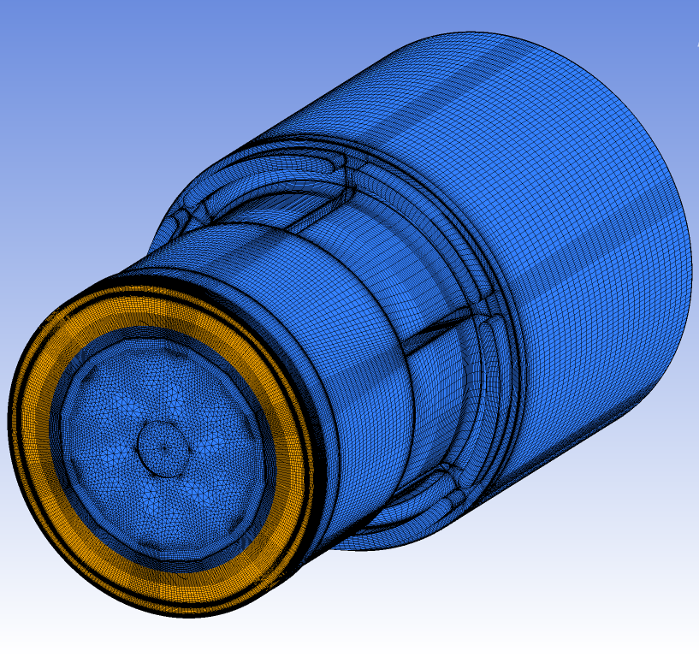

شکل 1. شبکه بخش ورودی یا مستقیم کننده جریان (بخش نارنجی مربوط به محل اتصال به شبکه روتور)
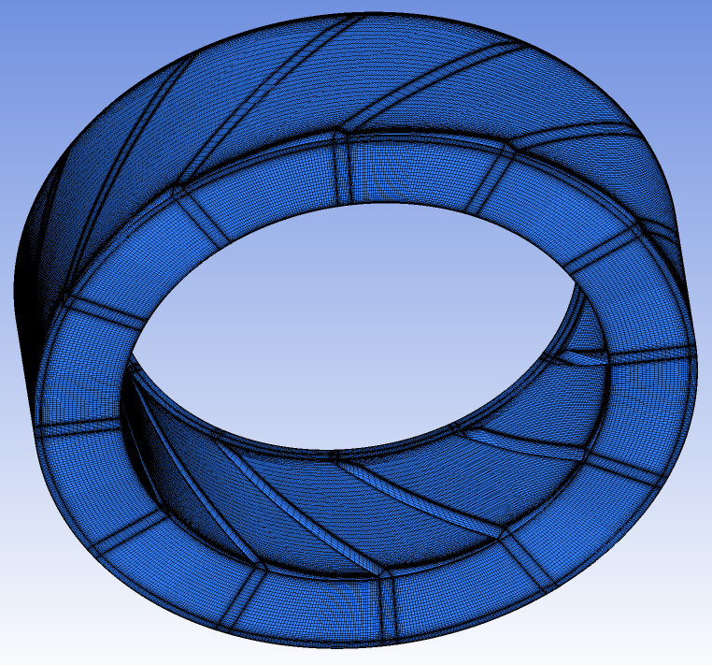 | 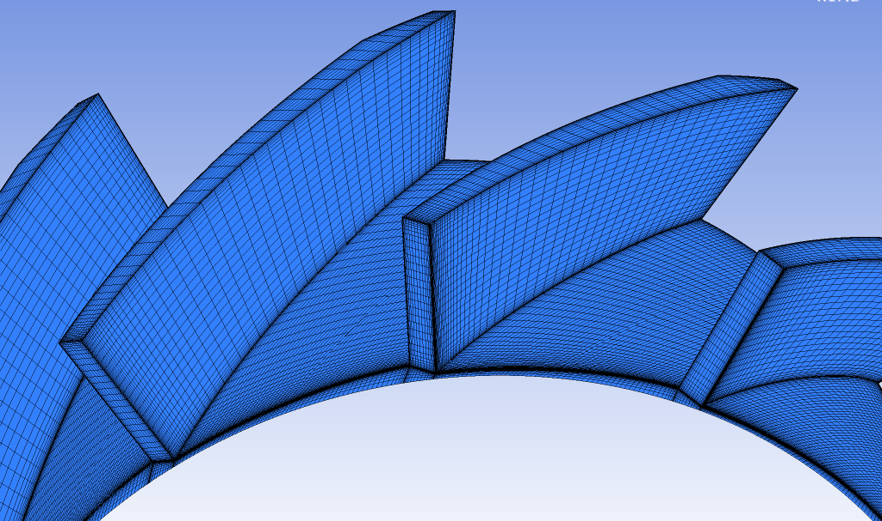
شکل 2. شبکه روتور
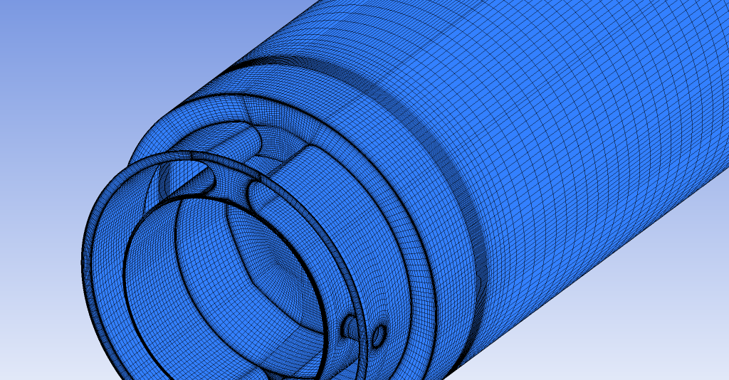
شکل 3. شبکه بخش خروجی

2-1. شرایط مرزی
با توجه به تغییرات قابل‌توجه سرعت و فشار در محل اتصال دامنه‌ها، در حل پایا شرط مرزی در محل اتصال دامنه‌ها Frozen rotor، در ورودی فشار کل و در خروجی دبی جرمی به‌عنوان شرط مرزی انتخاب شده است. همچنین با توجه به اینکه سرعت جریان کمتر از 100 متر بر ثانیه (ماخ کمتر از 0.3) است، جریان تراکم ناپذیر فرض شده و چگالی معادل 1.2 کیلوگرم بر مترمکعب قرار داده شده است.

- اعتبارسنجی و نتایج
ابتدا جهت اعتبار سنجی، شبیه‌سازی جریان در دبی 100 درصد طراحی برای این جریان‌سنج انجام شد و نتایج مطابق جدول 2 به دست آمد.
جدول 2. نتیجه اعتبار سنجی در دبی 100 درصد [6]
دبی (مترمکعب بر ساعت) | سرعت دورانی (دور بر دقیقه) |  | خطا (%)
دبی (مترمکعب بر ساعت) | کاتالوگ | شبیه‌سازی | خطا (%)
100 | 14583 | 14936 | 2.42

شکل 4 خطوط جریان در دبی 100 درصد را برای این جریان‌سنج 2 اینچی نمایش می‌دهد. شماتیک کلی هسته جریان‌سنج در این شکل به‌خوبی قابل‌مشاهده است.
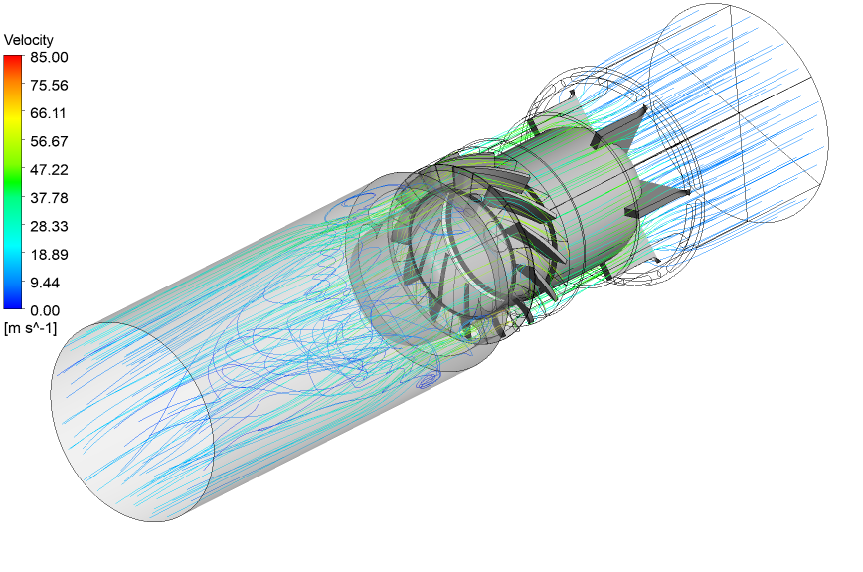
شکل 4. خطوط جریان و شماتیک هسته جریان‌سنج توربینی مورد بررسی

شکل 5 تا شکل 7 به ترتیب کانتور سرعت در سه مقطع 20 درصد، 50 درصد و 80 درصد روتور را نمایش می‌دهند.
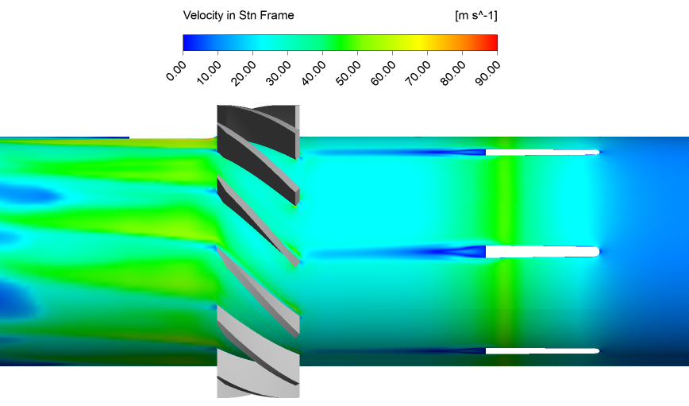
شکل 5. کانتور سرعت در مقطع 20 درصد طول پره
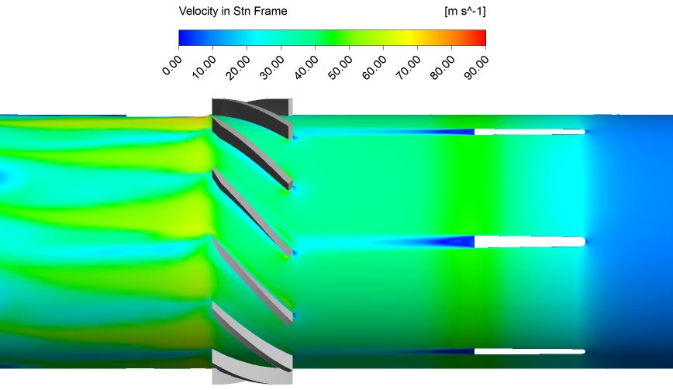
شکل 6. کانتور سرعت در مقطع 50 درصد طول پره

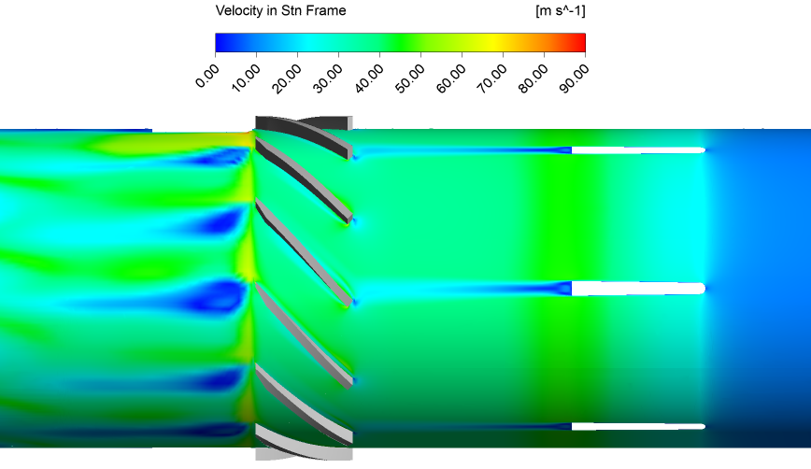
شکل 7. کانتور سرعت در مقطع 80 درصد طول پره

برای نمایش بهتر شرایط جریان، در یک مقطع عرضی کانتورهای سرعت و فشار مطابق شکل 8 و شکل 9 نمایش داده می‌شود.

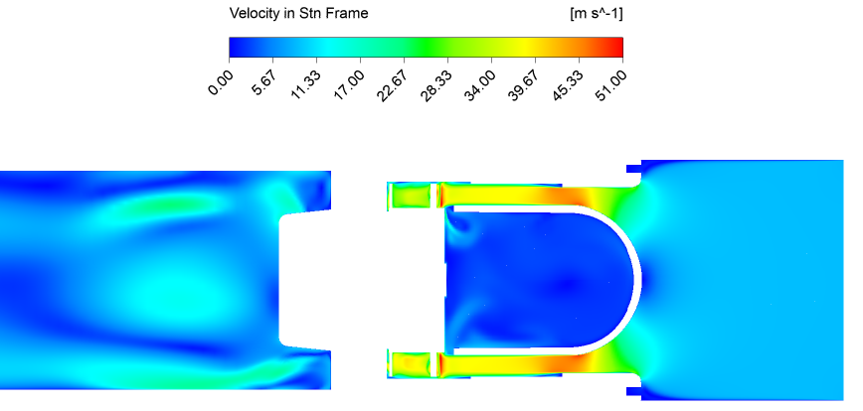
شکل 8. کانتور سرعت در مقطع عرضی

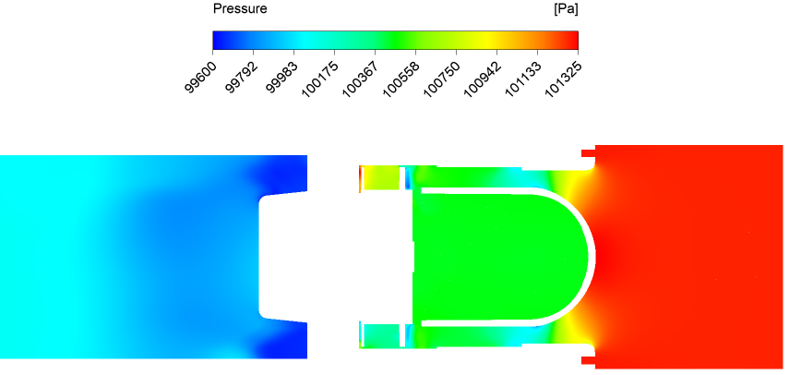
شکل 9. کانتور فشار در مقطع عرضی

درنهایت، نتایج شبیه‌سازی جریان در دبی‌های مختلف جهت کالیبراسیون جریان‌سنج توربینی به شکل زیر به همراه خطای نتیجه به‌دست‌آمده نسبت به حالت خطی ارائه می‌شود. از نتایج مشخص است که در دبی‌های بالا، نتایج شبیه‌سازی سرعت را بیشتر و در دبی‌های پایین سرعت را کمتر از مقدار ذکرشده در کاتالوگ نشان می‌دهد. جدول 3 شامل داده‌های حاصل از شبیه‌سازی و مقایسه با کاتالوگ است.
جدول 3. نتایج شبیه‌سازی عددی و مقایسه با داده‌‌های کاتالوگ [6]
دبی حجمی  (مترمکعب بر ساعت) | سرعت دورانی (دور بر دقیقه) |  | درصد اختلاف با کاتالوگ
دبی حجمی  (مترمکعب بر ساعت) | داده‌های کاتالوگ | نتایج شبیه‌سازی | درصد اختلاف با کاتالوگ
100 | 14583 | 14936 | 2.42%
70 | 10208.1 | 10450 | 2.37%
50 | 7291.5 | 7450 | 2.17%
35 | 5104.05 | 5193 | 1.74%
20 | 2916.6 | 2911 | -0.19%

مطابق شکل 10 و 11 مشاهده می‌شود که نتایج عددی و کاتالوگ منتشر‌شده از جریان‌سنج مذکور مطابقت مناسب و قابل‌قبولی دارند و می‌توان نتیجه گرفت که استفاده از روش‌های دینامیک سیالات عددی می‌تواند جایگزین مناسبی برای بررسی شرایط عملکرد و کالیبراسیون جریان‌سنج‌های توربینی باشد و باعث کاهش هزینه شود.

شکل 10. نمودار سرعت دورانی بر حسب دبی حجمی برای داده‌های کاتالوگ و نتایج شبیه‌سازی

شکل 11. خطای نتایج شبیه‌سازی نسبت به کاتالوگ
- جمع‌بندی
از جریان‌سنج‌های توربینی جهت سنجش میزان دبی عبوری سیال از لوله‌ها استفاده می‌شود. در پژوهش حاضر شبیه‌سازی میدان جریان و عملکرد یک جریان‌سنج توربینی با استفاده از دینامیک سیالات عددی بررسی شد. نتایج نشان می‌دهد تطابق خوبی میان خروجی حاصل از شبیه‌سازی عددی و داده‌های موجود در کاتالوگ وجود دارد. از این رو، می‌توان به دینامیک سیالات عددی به عنوان راه جایگزین جهت کالیبراسیون جریان‌سنج‌ها اعتماد کرد. این امر از از شکل 10 هم مشخص است. نقطه کاری جریان‌سنج در هر دبی، از برابر قرار گرفتن مجموع گشتاورهای اعمالی به روتور حاصل می‌شود. طبق نتایج، سرعت دورانی بر حسب دبی حجمی جریان، رفتاری خطی از خود نشان می‌دهد و خطای شبیه‌سازی در مقایسه با داده‌های کاتالوگ، قابل قبول است.

منابع
[1] | R. E. Thompson and J. Grey, "Turbine Flowmeter Performance Model," Journal of Basic Engineering, December 1970.
[2] | Y. XU, "A Model For the Prediction of Turbine Flowmeter Performance," Flow Measurement and Instrumentation, vol. 3, no. 1, 1992.
[3] | S. Guo, S. Lijun, T. Zhang, Y. Wenliang and Y. Zhen, "Analysis of Viscosity Effect on Turbine Flowmeter Performance Based on Experiments and CFD Simulations," Flow Measurement and Instrumentation, 2013.
[4] | Z. Saboohi, S. Sorkhkhah and H. Shakeri, "Developing a model for prediction of helical turbine flowmeter performance using CFD," Flow Measurement and Instrumentation, 2014.
[5] | S. Hariri, S. H. Hashemabadi, S. Noroozi and A. Rostami, "Analysis of operational Parameters, distorted flow and damaged blade Effects on accuracy of industrial crude oil turbine flow meter by CFD Techniques," Flow Measurement and Instrumentation, 2015.
[6] | DTM - Turbine Gas Meter, Product and Performance Overview. [Performance].

Flow Field Simulation and Performance Analysis of a Turbine Flowmeter
Using Computational Fluid Dynamics

Saeid Habibzadeh¹, Ali Madadi², Alireza Navaei³, Saleh Haji Hosseini⁴

¹ Amirkabir University of Technology, M.Sc. Student
² Amirkabir University of Technology, PhD, Assistant Professor
³ Amirkabir University of Technology, M.Sc.
⁴ Delta Gas Mobin Group

Turbine Flowmeters are used to measure mass or volume flow rate of fluids in pipes. The flow rotates to turbine blades by passing through them and the flow rate is related to the rotational speed of the turbine blades. In this research, the aerodynamics of a 2-inch flowmeter blades and the Torques on its rotors has been studied. ICEM CFD has been used to generate mesh and ANSYS CFX is used as the flow solver. Each working point of the flowmeter is determined by equalizing different torque sources on the blade. The performance of the flowmeter has been studied in different volume flow rates and the simulation results show acceptable compatibility with those of the catalogue.

Keywords:
Flowmeter, Turbine, Torque, Mass Flow Rate, Aerodynamics

Bearings
Incompressible

